KMT - Kraus Messtechnik GmbH  Gewerbering 9, D-83624 Otterfing, Germany, 08024-48737, Fax. 08024-5532  Home Page http://www.kmt-telemetry.com, Email: info@kmt-telemetry.com | 

Датчик рулевого усилия KMT-CLSx
Ультратонкая конструкция с минимальным вмешательством в рулевую колонку


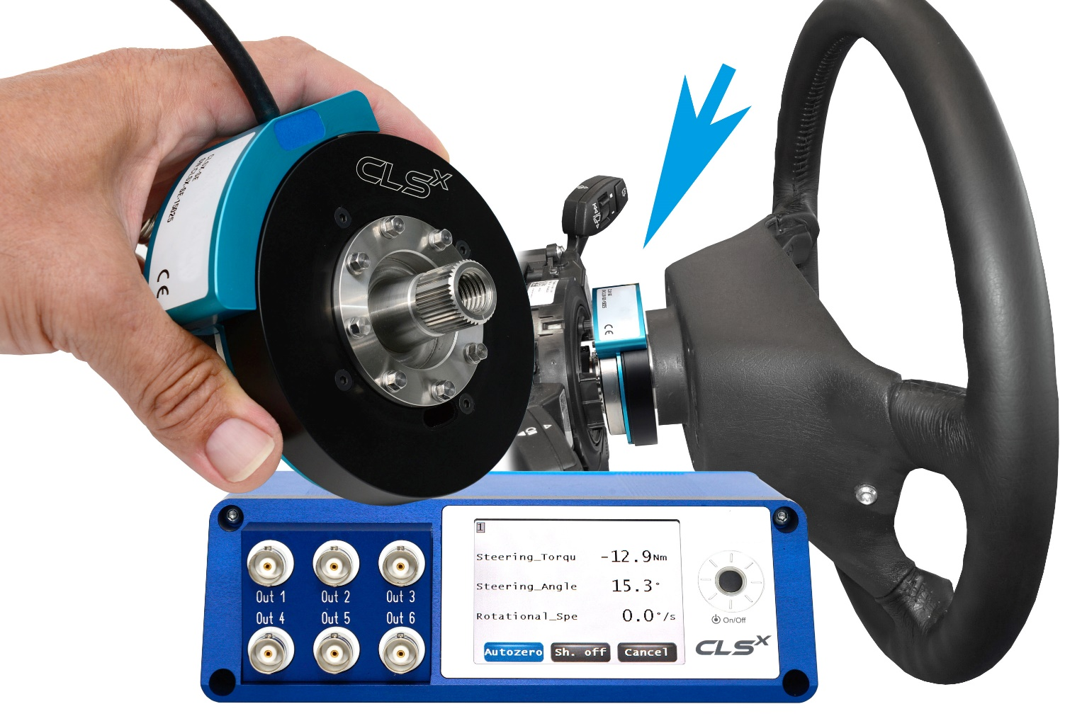

- Все функции мульти-руля сохраняются
- Диапазон крутящего момента ±100 Нм или ±200 Нм
- Погрешность измерения крутящего момента 0.1% от полного диапазона
- Диапазон угла поворота ± 1440° через CAN выход
- Диапазон измерения скорости вращения рулевого колеса ±1000°/с
- Определение линейного ускорения по трем осям x,y,z, +/-5g
- Определение углового ускорения
- Выходной сигнал: CAN или аналоговый
- Мониторинг физических параметров в реальном времени (OLED дисплей)
- Индуктивное питание от модуля управления

Новый датчик крутящего момента CLSx специально спроектирован для использования в рулевых системах легковых и грузовых автомобилей. Большим преимуществом датчика является сохранение всех функций руля при его установке на транспорт, включая функцию подушки.
Все измеренные данные оцифрововаются в 16-битном АЦП (внутри: 24 бита) и в дальнейшем бесперебойно передаются по ИК-каналу. OLED дисплей интегрирован в приемный модуль, таким образом вы можете следить за физическими величинами в реальном времени в процессе измерений. Датчик CLSx осществляет высокоточный сбор информации по крутящему моменту, углу поворота и угловой скорости вращения. Дополнительно вам доступны данные по линейным ускорениям по осям x, y и z, а также угловые ускорения.
Погрешность измерения крутящего момента составляет меньше 0.1 %. Питание осуществляется индуктивно. Система запитывается от модуля управления током постоянного напряжения от 9 до 36 В.
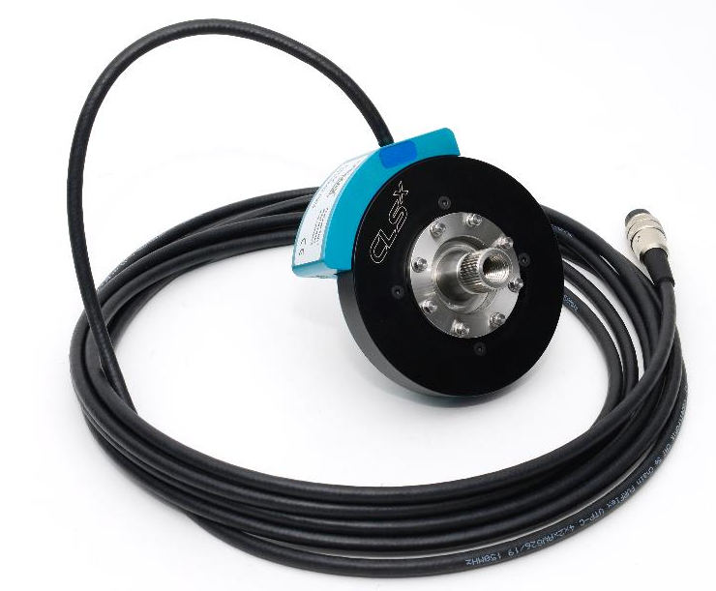 |  |  |  | 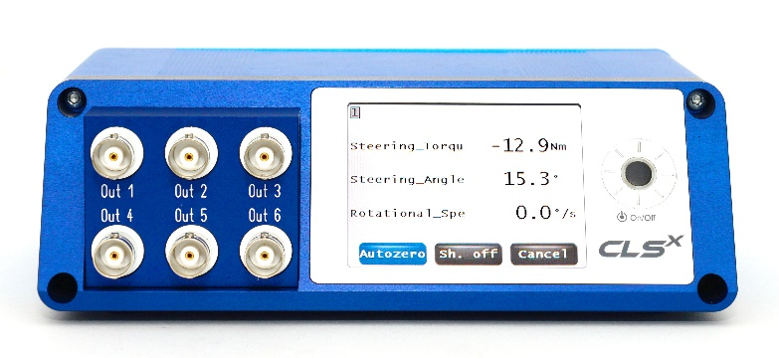
 | Характеристики датчика
 | Крутящий момент
 | Принцип измерения |  | Температурно-компенсированный тензометрический мост
 | Диапазон измерений |  | ±100 Нм или ±200 Нм (выбор при заказе) - опция: ± 50 Нм или ± 250 Нм
 | Погрешность |  | 0,1% от полной шкалы
 | Полоса пропускания сигнала |  | 0…800 Гц
 | Угол поворота
 | Принцип измерения |  | Инкрементальный угловой энкодер
 | Диапазон измерений |  | ±1440° (через CAN выход)
 | Погрешность |  | 0,045°
 | Полоса пропускания сигнала |  | 0…800 Гц, частота опроса 5 кГц
Скорость вращения
Принцип измерения |  | Вычисляется программным способом через угол
Диапазон измерений |  | CAN, ±1000°/c
Полоса пропускания сигнала |  | 0…800 Гц, частота опроса 5 кГц
Ускорение
x, y и z |  | Центра рулевой колонки, диапазон измерений до ±5g по осям x,y,z
Диапазон измерений |  | ±10000°/c2
Основные данные
Высота датчика |  | Около 30 мм (без адаптеров)
Вес датчика |  | Около 0,6 кг (без адаптеров)
Перегрузка |  | >100% диапазона измерения
Механический предел |  | >500 Н*м
Адаптация при установке |  | Возможна для любых транспортных средств при использовании специальных адаптеров рулевого колеса и колонки
Рабочая температура |  | -20°C ... +80 °C
Модуль управления
Размеры |  | 170 мм x 130 мм x 53 мм
Вес |  | 0,8 кг
Питание |  | 9…36В постоянного тока
CAN-выход |  | Свободно-конфигурируемый
Аналоговые выходы |  | Свободно-конфигурируемые, макс. ±10В
Автокалибровка нуля |  | Осуществляется через кнопку на модуле управления или удаленно
Рабочая температура |  | -20°C ... +65 °C

